«Кто радуется весне?»
Средняя группа

Музыкальное приветствие

МР.: Дети, наступил апрель. На дворе звенит капель.
Это к нам весна пришла – Сколько звуков принесла…
Нужно приготовить ушки И внимательно послушать…
Дудочка деревянная
https://www.youtube.com/watch?v=i6zeHDmcxyA

МР.: Ребята, что вы услышали? (Ответы детей.)
Правильно, молодцы, вы услышали звучание дудочки.
Музыкальный руководитель предлагает кому-либо из детей среди картинок с изображением музыкальных инструментов выбрать дудочку и прикрепить на фланелеграф.
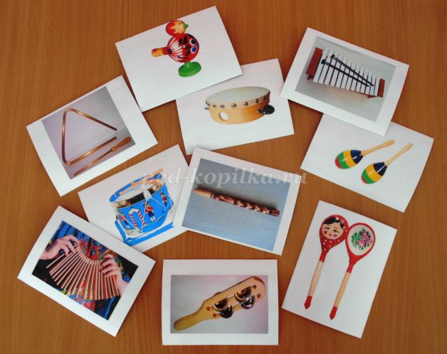
МР.: Дудочка волшебная весело поёт,
На весеннюю полянку всех ребят зовёт.
Будем с вами мы гулять, Да на дудочке играть.
Ребята, вы хотите попасть на весеннюю полянку? (Ответы детей.)

Упражнение «Дудочка» Т. Ломовой
https://www.youtube.com/watch?v=41H4K3fpOaA
Во время выполнения упражнения воспитатель подсказывает детям: «Поставили руки на пояс, каждый идёт по своей дорожке, не наталкиваемся друг на друга. Идём спокойно, не спеша, тянем носочек, спинку держим прямо, голову не опускаем. Остановились, весело играем на дудочке, быстро перебираем пальчиками, голову слегка приподняли».
МР.: Вот мы и попали на весеннюю полянку.
Скажите, ребята, а вы весне рады? (Ответы детей.) И я очень рада, Сегодня мы с вами узнаем, кто ещё, кроме нас с вами, радуется приходу весны.
Но, чтобы гостю первому появиться здесь, Надо всем ребятам потихоньку сесть.
Дети садятся на места.
Музыкальный руководитель выставляет на стол домик.
МР.: Это что за теремок? Он не заперт на замок.
Кто-кто в теремочке живёт? Кто-кто в невысоком живёт?
Чтоб узнать это, ребятки, Надо отгадать загадку:
«На полянке, у пенька Я нашла в траве жука.
Жук такой хорошенький, Спинка вся в горошинку».
Дети. Божья коровка.
Музыкальный руководитель показывает игрушку – божью коровку.
МР.: Молодцы, правильно отгадали, это божья коровка. Она очень рада солнышку и весне. А я знаю потешку про божью коровку, и вы, наверняка, тоже. Послушайте.
«Божья коровка»
Музыкальный руководитель кладёт божью коровку на ладошку, поднимает руку вверх и приговаривает:
Божья коровка, Улети на небо, Там твои детки Кушают конфетки.
Ребята, давайте проговорим все вместе и прохлопаем в ладоши (по коленям, по щёчкам).
Музыкальный руководитель прячет божью коровку в домик.
МР.: Спряталась коровка в домик. Чем там занимается?
Может спать она легла? Иль спортом увлекается?!
Надо приготовить ушки И внимательно послушать.
«Полечка» Д. Кабалевского
https://www.youtube.com/watch?v=u2ws2YmtlTI
МР.: Ребята, как вы думаете, что божья коровка в домике делает? (Ответы детей.)Правильно, она танцует. А какой танец, как вы думаете, вальс или польку? (Ответы детей.) Почему вы так решили? Какая музыка по характеру? Верно, божья коровка танцует польку – весёлый, быстрый и задорный танец. Музыка лёгкая, игривая. Давайте поможем божьей коровке станцевать польку. Кто будет учить её танцевать? (Вызывает желающего ребёнка.) А остальные ребята будут играть на музыкальных инструментах.
1 часть – дети играют на ложках в ритме: ти-ти-ТА, ребёнок ритмично водит божью коровку по столу;
2 часть – дети звенят бубенчиками, божья коровка в руках ребёнка «летает».
Воспитатель помогает детям по необходимости.
«Полечка» Д. Кабалевского
https://www.youtube.com/watch?v=u2ws2YmtlTI
МР.: Вот как радуется весне божья коровка, а вместе с ней и другие насекомые. Предлагаю вам внимательно послушать песню и узнать, кто ещё радуется приходу весны и тоже танцует польку. Песня так и называется «Весенняя полька».
«Весенняя полька» Е. Тиличеевой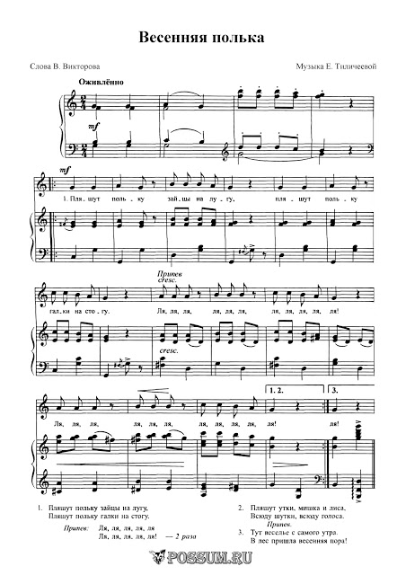
1. Пляшут польку зайцы на лугу, Пляшут польку галки на стогу.
Припев: Ля-ля-ля, ля-ля-ля, ля-ля-ля-ля-ля,
Ля-ля-ля, ля-ля-ля, ля-ля-ля-ля-ля.
2. Пляшут утки, мишка и лиса, Всюду шутки, всюду голоса.
Припев:
3. Тут веселье с самого утра. В лес пришла весенняя пора!
Припев:
Музыкальный руководитель исполняет песню.
Задаёт вопросы: О чём поётся в песне? Кто пляшет польку? Какую песню поют все танцующие звери?
Проговаривает припев, исполняет его без музыкального сопровождения. Предлагает детям спеть так же, но уже с аккомпанементом.
Музыкальный руководитель исполняет песню ещё раз, жестом показывая детям, когда надо начинать петь припев.
МР.: Теперь мы знаем, кто радуется приходу весны, давайте вместе вспомним. (Дети перечисляют.) Правильно и насекомые, и звери, и птицы, и люди – все рады солнцу, теплу, весне. Давайте и мы порадуемся весне – станцуем «Весёлый танец».
Весёлая песенка
https://www.youtube.com/watch?v=0ls7JN_sBwQ
МР.: Ой, ребята, пока мы с вами плясали, наш чудесный теремок вдруг закрылся на замок!

Пальчиковая игра «Замок» https://www.youtube.com/watch?v=UK77WlcpUpI
На двери висит замок.
(Руки сцеплены в замок перед грудью.)
Кто его открыть бы мог?
(Поднимают плечи, удивляются.)
Потянули,
(Тянут сцепленные руки в стороны.)
Покрутили,
(Крутят сцепленными руками.)
Постучали
(Руки сцеплены, стучат ладошками.)
И открыли!
(Расцепляют руки, показывая ладошки.)

МР.: Вот и нам уже пора, До свидания, друзья!

